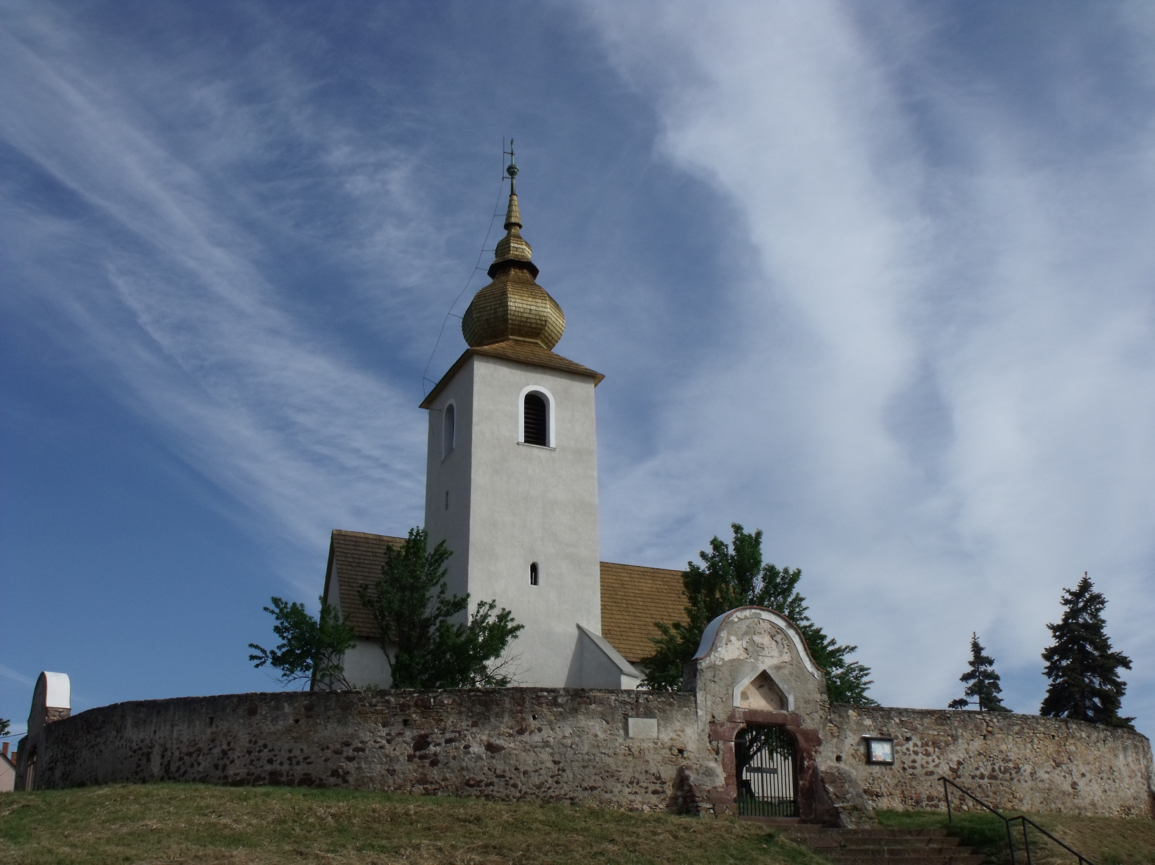

Vörösberényi Református

Egyházközség
Lelkipásztori Hivatala
8220 Balatonalmádi,Veszprémi út 105.
Adószám: 19897332-1-19
http://www.refdunantul.hu/lap/vorosbereny
Tel.:88 430-433, Mob.:+36302282966
Bankszámlaszám: 11748083-20020244
Ad. Szám: /2014-10-22 GYÜLEKEZETI KÖRLEVÉL
„Úgy szerette Isten a világot, hogy az Ő egyszülött fiát adta, hogy valaki hisz Őbenne, el ne vesszen, hanem örök élete legyen.” János evangéliuma 3: 16.
Mennyei Atyánk legdrágább ajándéka Jézus Krisztus. Karácsonykor ünneplőbe öltözött szívvel emlékezünk meg arról, ahogyan elbocsátotta egyszülöttjét a világunkba. S noha jól tudta, hogy mit fognak tenni vele az ellenségei, mégis azt reméli, hogy sokan hallgatnak rá és követik Őt. Pál apostol írja a Rómabelieknek, hogy Isten, „aki az ő tulajdon Fiának nem kedvezett, hanem őt mindnyájunkért odaadta, mi módon ne ajándékozna vele együtt mindent minekünk?” (Róma 8: 32) Ez azt jelenti, hogyha a legdrágábbat már nekünk adta, akkor vele együtt mindent nekünk adott.
Isten iránti hálával hirdetjük, hogy Atyánk az elmúlt években, ahogyan az Írás is mondja: „sasszárnyakon hordozott.” Az a kis templomunk, amelyikről az egész országban az a hír terjedt el, hogy életveszélyes, mert omladozik, ezért már be is zárták, ismét megújult és maga szerény, egyszerű szépségével is hívogat mindenkit. Művészeket, fotósokat, sokakat megihlet. A gyerekek „aranyos”-nak becézik. Célunk nemcsak gyönyörködni benne, hanem azért imádkozunk, hogy boldog családként megtöltsük Isten hajlékát. Hívásának immáron hangja is van, a toronyban lakó három harang által. Olyan, mintha újra el kezdett volna dobogni a szíve. Ezen felül, még egy új orgona is hív az együtt örvendezésre, felbuzdulásra, arra, hogy megvigasztalva, új erőt nyerjünk. Minden kész és arra vár, hogy a fűtött padokban elfoglaljuk a helyünket. Jöjjetek hát Krisztust dicsérni, hiszen Istennek még sok ajándéka vár ránk!
Szeretettel hívjuk, várjuk az egész családot Szenteste, december 24-én délután 17 órakor ünnepi istentiszteletünkre a templomba, mely alkalom gyerekműsorral lesz egybekötve. Trombitán játszik Füredi István, orgonán kíséri Füredi Istvánné.
(Mivel a levegő hideg, öltözzünk rétegesen!)
További alkalmaink:
Karácsony első napja: úrvacsorás istentisztelet 10: 30-tól
Karácsony másodnapja: ünnepi istentisztelet 10: 30-tól
Óévi ünnepi istentisztelet: dec. 31-én délután 17 órakor
Újévi istentisztelet 10: 30-tól
Minden szerdán felnőtt bibliaórát tartunk 18 órai kezdettel.
Fiataloknak péntekenként ifjúsági bibliaórát hirdetünk meg 18 órai kezdettel. Szeretettel várjuk őket!
Nyitottak vagyunk arra, hogy párhuzamosan az istentisztelettel, gyerekfoglalkozásokat tartsunk a lelkészi lakáson. Kérjük, jelezzék szándékukat!
Áldott, békés, kegyelemteljes Karácsonyt! Boldog új esztendőt!
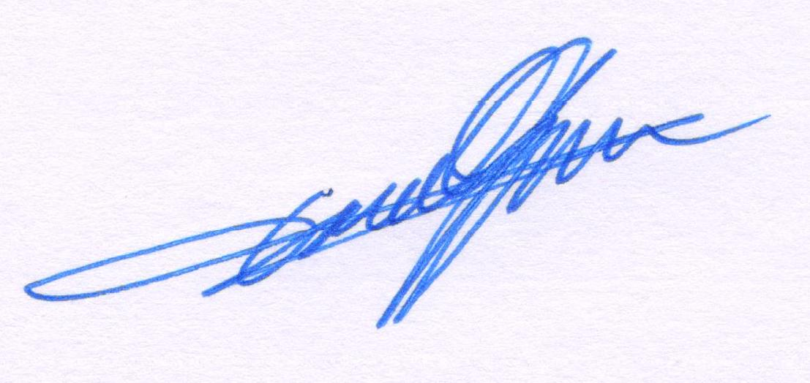
________________________
Faust Gyula
Vörösberény, 2014. december 22.

